Automatizační cvičesní

|  |  |  |  |  |
| --- | --- | --- | --- | --- |
| **A4** | 102 – PLC – Ovládání s časovou funkcí | | | |
| Paikrt Zdeněk | |  | 1/3 | Známka: |
| 13.11.2019 | | 20.11.2019 |  | Odevzdáno: |

Zadání:

Stiskuntím I0.0 = start Q0.4 pokud není zapnut Q0.5

Stiskuntím I0.1 = stop všeho kdykoliv

Stisknutím I0.2 = start Q0.5 pokud není zapnut Q0.4

Po uplynutí 3 s od startu Q0.4 nebo Q0.5 = start Q0.3

Po uplynutí 5 s od startu Q0.4 = stop Q0.3

Po uplynutí 7 s od startu Q0.4 = stop Q0.2 a Q0.1

Po uplynutí 10 s od startu Q0.4 = stop Q0.2

Výpis programu:

Stop tlačítko

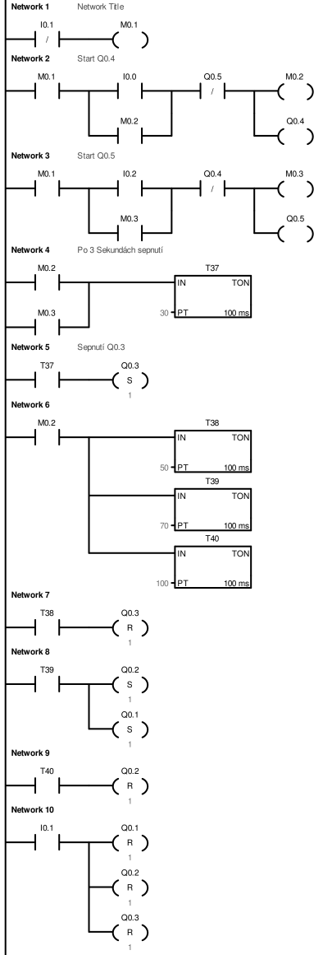

Start Q0.4 když nesvítí Q0.5

Start Q0.5 když nesvítí Q0.4

Spuštění odpočítávání 3 s

Sepnutí Q0.3 po uběhnutí časovače T37

Sepnutí časovačů při aktivací Q0.4

Po uběhnutí 5 s

Po uběhnutí 7 s

Po uběhnutí 10 s

Rozepnutí Q0.3 po uběhnutí časovače T38

Sepnutí Q0.2 a Q0.1 po uběhnutí časovače T39

Rozepnutí Q0.2 po uběhnutí časovače T40

Rozepnutí všech výstupů při stisknutí stop tlačítka

Schéma zapojení pracoviště (situační / ideové schéma):



**PLC**

**PC**

Závěr:

Program fungoval podle mých očekávání a zároveň splňoval všechny náležitosti zadání.